112學年寒假南崁自造教育及科技中心「科技創客營隊」
一、目的：
(一)南崁109年成立自造教育及科技中心，為擴大服務區內國中小學生，擬辦理創客營隊，提
升學生相關知能。
(二)強化學生科技認知及科技工具操作之能力。
二、主辦單位：桃園市立南崁國民中學
三、參加對象：
(一) 桃園市國中小學生。
報名人數眾多時，以蘆竹區及龜山區各國中小學生，國小以五、六年級為優先， 上午、下
午場各計15名， 共計30名。
(二) 每人参加一營隊場次為限。
(三)報名日期：112年12月18日起至113年1月7日(日)(歡迎報名，額滿為止)，如報名人數
已額滿，將提早截止報名，並關閉報名表單
(四)請選擇參加上午場或下午場(擇一場)。
四、費用：全程免費參加。
五、活動地點：桃園市立南崁國民中學
六、實施日程：113年1月23日(二)，上午場次：9-12時，下午場次：13時-16時
七、報到地點及時間：
(一)報到地點：桃園市立南崁國民中學(圖書館前)
(二)報到時間：上午場：時間8:50-9:00，下午場：12:50-13:00
(三)課程時間：上午場次：9時-12時。下午場次：13時-16時。
(四)營隊課程：113年1月23日(二)仿生獸之線控拳擊袋鼠DIY
八、活動方式：整日課程以實際操作練習及撰寫程式配合進行。
九、授課講師：蔡鴻毅老師
十、一般規定：
(一) 1/23(二)上午場課程結束時間為12:00，下午場課程結束時間為16:00，請家長協助孩子交
通安全及接送事宜。
(二)參加研習活動人員均辦理意外保險，請務必詳填各項資料，以維護個人權益。
十一、本計畫陳校長奉核准後實施，如未有盡事宜者，得隨時補充修訂之。
112學年寒假南崁科技中心-科技創客營隊課程表-(附件一)
日期 | 課程名稱 | 名額 | 報名網址
113年1月23日（二） | 仿生獸之線控拳擊袋鼠DIY | 上午場：15名  下午場：15名 | https://lurl.cc/C2UQtL 

時間 | 課程主題 | 內容 | 示意圖
上午場  09:00~09:30  下午場  13:00~13:30 | 仿生學概說 | 透過模仿動物的肢體動態來解瞭解常見之連桿、曲柄連桿等機構之原理和運動軌跡型態。 | 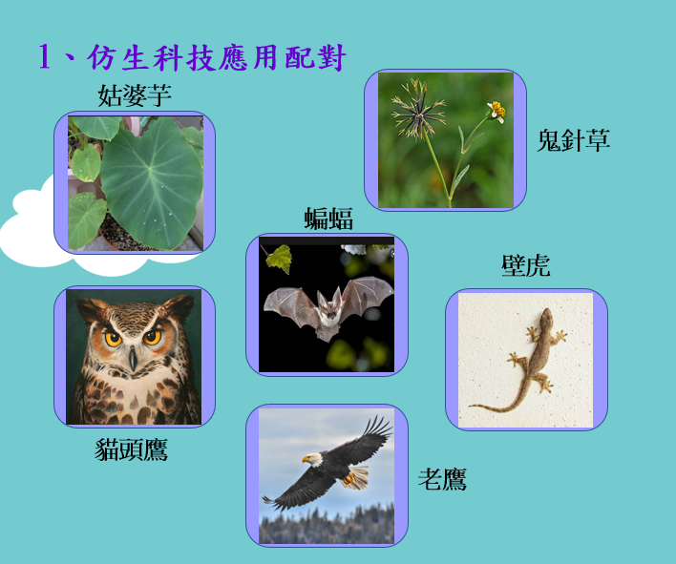
上午場  10:00-11:00  下午場  14:00~15:00 | 仿生獸機構組裝 | 組裝仿生拳擊袋鼠機構板套件。 | 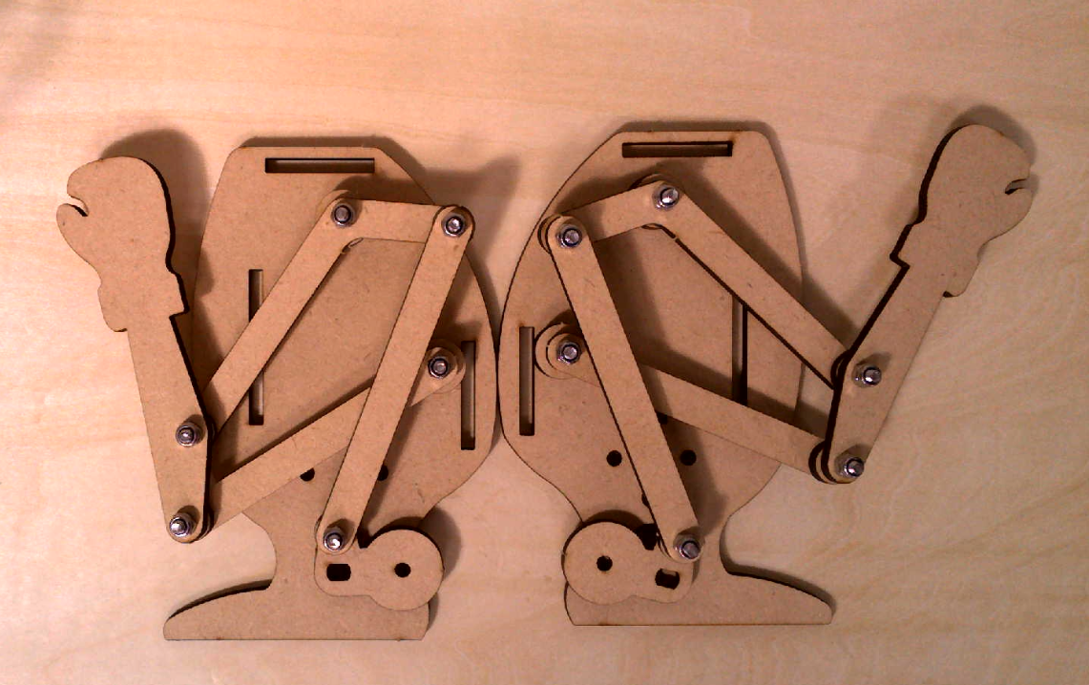
上午場  11:00-12:00  下午場  15:00~16:00 | 線控電機組裝 | 線控組安裝  電路安裝 | 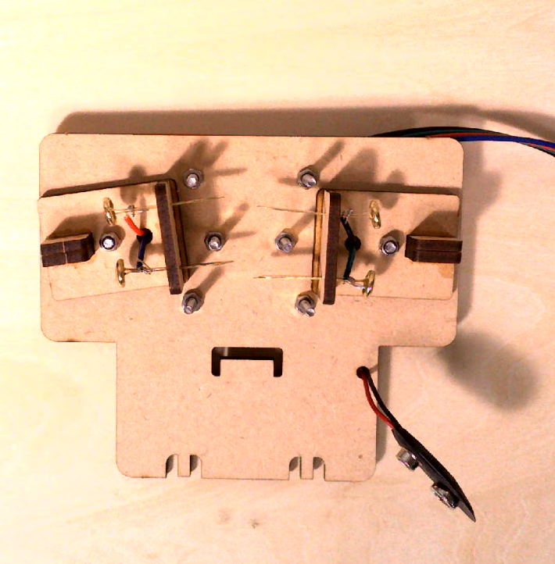
欲報名同學請掃描上方報名網址填寫表單，確定錄取名單將發mail通知錄取，並公告於南崁國中首頁、南崁科技中心臉書。
洽詢專線：(03)3525590轉258、259科技中心主任王萬意、助理吳潔茵。

